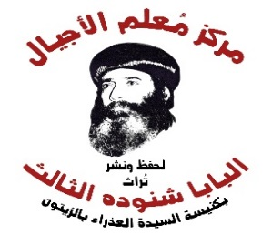
سلسلة نبذات
بقلم
قداسة البابا شنوده الثالث
(1)

تمنيت لو بقيت هناك
لست أريد شيئًا من العالم

)مقالتان في الرهبنة(

بقلم
البابا شنوده الثالث

الطبعة الأولى مارس 2018
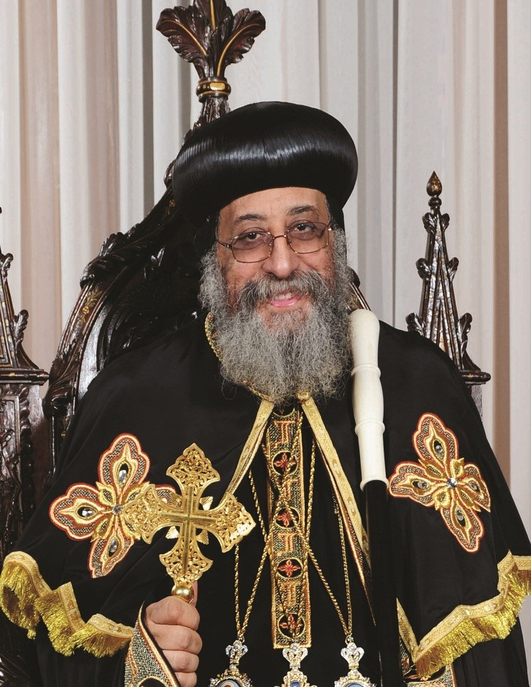

قداسة البابا تواضروس الثاني

بابا الإسكندرية وبطريرك الكرازة المرقسية الـ 118
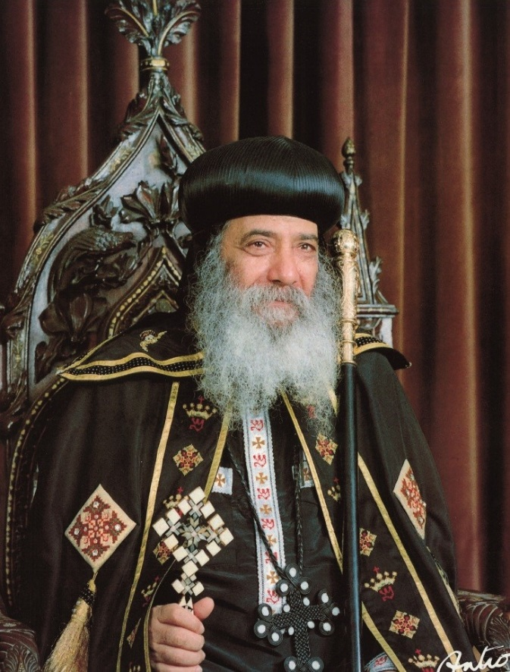

قداسة البابا شنوده الثالث

بابا الإسكندرية وبطريرك الكرازة المرقسية الـ 117

تمنيت لو بقيت هناك
في الرهبنة القبطية
ثَبطوا عزم الشباب الراغب في الرهبنة..
وقالوا ليس في الأديرة الوسط الروحي المطلوب
ولكنني عندما ذهبت إلى دير السريان..
تمنيت لو بقيت هناك!!
قيل لي
كنت ذاهبًا وحدي إلى الدير، منذ أسبوع تقريبًا. قيل لي من الصعب أن تذهب بمفردك، إذ أنك تحتاج إلى مرشد وإلى أنيس في ذلك الطريق الموحش الطويل. وقيل لي نحن الآن في الشتاء، والرحلة إلى الدير متعبة، والجو قارس البرد. وصحتك لا تحتمل. وقيل لي ستسير على قدميك أكثر من ثلاث ساعات ونصف، وقد تَضل الطريق. وقيل لي اصطحب معك عصا تتوكأ عليها إذا ما انغرست قدماك في الرمال، وأصبحت ترفع الواحدة منهما بصعوبة، وتُحرِّك الأخرى بمشقة. وقيل لي خذ معك كمية وافرة من الماء تنقذك إذا ما جف حلقك في الطريق. وقيلت لي أشياء كثيرة أخرى، لا يسعني أن أذكرها لك جميعًا يا أخي القارئ، ولكنني صمّمت مع ذلك على الذهاب، في ذلك الطريق الموحش الطويل! ... إلى هناك.
وبقبعة عريضة فوق رأسي، وحقيبة من القماش على ظهري، غادرت منزلنا حوالي السادسة صباحًا، لكي أستقل سيارة الخطوط الصحراوية التي تغادر ميدان قصر النيل في الربع قبل السابعة... وسأحاول أن أصف لك كل شيء بتفصيل على قدر الإمكان، فربما تفكِّر في مثل هذه الرحلة في يومٍ ما.
في الطريق
كنت وحيدًا، ولم أكن أعرف الطريق، ولكنني كنت أشعر في كل ذلك أنَّ قوةً إلهية غير مرئية ستقودني في كل خطوة. وتحقَّق فعلًا ما كنت أتوقعه.
وصلت إلى موقف السيارة حوالي السادسة والنصف صباحًا فرأيت هناك أحد الكهنة، وإذ قبَّلت يده فرِحًا سألته عن وجهته، فقال لي إنه أحد رهبان دير الأنبا بيشوي وهو في طريقه إلى ديره. فقلت له: إذًا سنذهب معًا إن شاء الله، فدير الأنبا بيشوي إلى جوار دير السريان.. وهكذا حلَّ الله أول مشكلة، مشكلة المرشد والأنيس. وقامت بنا السيارة في موعدها، وأخذت مناظر البيوت والشوارع تختفي عن أنظارنا شيئًا فشيئًا، ثم بدت لنا أهرامات الجيزة، ثم خلفناها وراءنا، ولم يعد عن يميننا ويسارنا غير الصحراء؛ الشمس والرمل والصخر وبقايا معسكرات قديمة ولافتات تدل على عدد الكيلومترات الباقية من المسافة إلى الإسكندرية...
ثم وقفت بنا السيارة عند الـ Rest House، وهو فندق في منتصف الطريق الصحراوي تقريبًا بين القاهرة والإسكندرية، تقف عنده العربات لتأخذ حاجتها من البنزين أو الزيت أو الماء، وينال فيه الركاب قسطًا من الراحة وشيئًا من الطعام أو الشراب.
كان ذلك في حوالي الثامنة والثلث صباحًا، وكانت هذه المحطة هي وجهتنا بالذات، وبدا دير الأنبا بيشوي ودير السريان على مرأى أنظارنا خلف الرمال، وكان من الممكن أن أسير على هداهما فأصل قبيل الظهر. وقال لي زميلي الكاهن ونحن جالسان إلى إحدى الموائد في الفندق إنه ينتظر عربة تصله من الدير في الثانية عشرة ظهرًا، وتذكرت كل ما قيل لي عن الطريق الموحش الطويل، ففضلت الانتظار مع الأب الراهب حتى تأتي العربة. وبرغم أن العربة لم تأتِ إلا أنني لست نادمًا على الساعات الطويلة التي قضيناها في الفندق، فقد تمتعنا بحديث شيق تذكرنا فيه الكنيسة ومتاعبها، ولكنه حديث ليس للنشر..
وفي الثانية عشرة وعشر دقائق، في منتصف الظهر. سرنا معًا في طريقنا إلى الدير. وكان الطريق ينقسم إلى مرحلتين: المرحلة الأولى، وهي طريق مرصوف تسير فيه كثير من العربات من الـ Rest House إلى مقر شركة الملح والصودا بالهوكارية، وقد قطعناه بمشية معتدلة في ثلثيّ ساعة. ثم سرنا بعده في الجبل على الرمل إلى الدير.
لم تكن معي عصا، ولم أكن في حاجة إليها، فلم تنغرس قدماي في الرمال بالشكل الذي قيل لي. ولم يكن معي ماء، ولم أشعر بحاجة إليه، فلم أعطش في الطريق. ولم يكن الطريق موحشًا، وإن كان يتقلَّب بين أرضٍ رملية وأرضٍ صخرية وأرضٍ ملحية.. ولم يكن طويلًا جدًّا فقد قطعنا المرحلة الثانية بمشية معتدلة أيضًا في ساعتيْن إلاَّ ثلث فيكون مجموع ما سرناه ساعتيْن وثلثًا، ولو كنَّا أسرعنا، أو لو سرنا في طريق آخر مختصر، لقطعنا المرحلتيْن معًا من موقف السيارة إلى باب الدير في ساعتيْن أو أقل..
كان الأب الراهب يعرف الطريق، وكان الديْران ظاهريْن أمامنا طول المسافة كشبحيْن رابضيْن في الصحراء، وإن كان دير الأنبا بيشوي يبدو أكثر وضوحًا لأن الأرض التي أمامه ليست بها مرتفعات تخفي بعض أجزائه كالأرض التي أمام دير السريان..
وأخذت المسافة تقصر بيْننا وبيْن الديْريْن، وهم يتَّضحان أكثر فأكثر، حتى وصلنا أخيرًا.
في دير الأنبا بيشوي
كنت أريد أن أتجه مباشرة إلى دير السريان، فقد جئت خصيصًا لزيارته، ولكن الأب الكاهن الذي كنت معه أصر على أن أصاحبه إلى دير الأنبا بيشوي، فدخلنا هناك حيث قدم لنا طعام الغذاء وتمتعنا بحفاوة وكرم الآباء الرهبان. على أنني لم أقضِ هناك إلا دقائق ثم ذهبت في صحبة بعض الآباء إلى دير السريان.. شددنا الحبل المتدلِّي من الدير فدقَّ الجرس المعلَّق في أعلى البوابة، وأقبل أحد الرهبان ففتح لنا الباب ودخلنا.
وجوه مألوفة
كان أول من صادفني راهبٌ شاب، قابلني بترحابٍ كبير وبشاشةٍ زائدة. إنه وجهٌ مألوفٌ لديّ. كان شابًّا من شبان مدارس الأحد بشبرا. وسرت قليلًا فإذا بي أجد وجهًا مألوفًا؛ إنه القس مكاري أحد أمناء مدارس أحد الجيزة سابقًا.. ثم رأيت رهبانًا آخرين. وخيل إليَّ أنني ما أزال في القاهرة في مدارس الأحد. وأخيرًا قابلت الأب الأسقف الأنبا ثاؤفيلس.
رأيت راعيًا
لقد أحببت هذا الرجل، وأعجبني من صفاته التواضع والمحبة والرغبة في التفاهم.. إن علاقته برهبانه الموجودين في الدير، علاقة محبة، وتفاهم متبادل، ورعاية صادقة. وهو ينتقل من مكانٍ إلى مكان في الدير، يشرف وينظم، ويتبادل أحاديث المحبة مع هذا وذاك - كان في الدير أخ متوعك الصحة فمر عليه الأب الأسقف في قلايته عدة مرَّات في اليومِ الواحد، ورغم أن باب القلاية كان مفتوحًا، إلا أنه في كل مرة كان يقرع في تواضع على الباب، وهو يقول: "أغابي" ثم ينتظر، فإذا ما ردَّ الراهب أو أقبل دخل واستفسر عن صحته، واطمأن عليه، وطلب له ما يحتاجه من أسبرين أو مشروب ساخن.
وبينما كنت جالسًا في إحدى المرات مع الأب مكاري في قلايته نتحدث في أمر المطبوعات الجديدة التي يقوم بها للدير، إذا بوجه محبوب يطل علينا من نافذة القلاية المفتوحة، وصوت حنون يتكلم.. إنه الأب الأسقف، يبدأ بتحية رقيقة لكليْنا، ثم يسأل عن المطبوعات وماذا تم فيها، وماذا طُبِع، وكم ملزمة تحت الطبع، ثم يجلس معنا، كواحد منا، يتكلم ويتفاهم في تواضع ومحبة.
وكثيرًا ما كنت أسير في الدير، فأجده واقفًا مع هذا الراهب أو ذاك، يتكلَّم معه كما يكلِّم الأب ابنه في بساطةٍ تامة، وبدون كُلفة أو رسميات..
وقد كان نيافته رقيقًا جدًّا في ضيافته لي. تحدثت معه في مواضيع شتى، وطرقنا أمورًا كثيرة للكنيسة، وكنا متفقين معًا في كل شيء فلم نخلتف في نقطة واحدة. وقد تمتعت بكثير من كرم نيافته؛ قدَّم لي حجرة مريحة خاصة، وكنت أتناول الطعام معه طول المدة تقريبًا، وسار معي في كلِّ نواحي الدير يشرح لي كل شيء..
المتحف، والمطبعة
أراني نيافته متحفًا صغيرًا أسَّسه في الدير، جمع فيه كل المخلفات الأثرية التي عثر عليها ملقاة هنا أو هناك، منها بعض القناديل والنجف والمباخر والعِصي والكتابات والصور، وبعض بنادق لعلَّها أثر تبقَّى من إغارات البربر والأعراب، وبعض أدوات الهيكل وغير ذلك من التحف. ثم انتقلنا إلى المطبعة؛ ولأول مرة يُدخل أسقف مطبعة في ديره. لقد تعب كثيرًا في إحضارها، ونقلها في الطرق الصحراوي الطويل إلى الدير. وقد أحضر لها عامليْن علمانيين لجمع الحروف والطبع، كما تعلَّم بعض الرهبان الطباعة أيضًا. ورأيت الورق الذي اشتراه الأب الأسقف والملازم التي طُبعت حتى الآن من كتاب "الآباء الحاذقين في العبادة" وهو جزءٌ من مخطوطات الدير القيمة، سينتهي طبعه في هذا الشهر تقريبًا ثم يرسله الأب الأسقف إلى مكتبة مدارس الأحد بالجيزة لتوزيعه.. ورأيت أيضًا الأوراق التي تم طبعها تحت عنوان "من كنوز الأديرة". إن العمل يسير في المطبعة بشغفٍ ونشاطٍ، وكثيرٌ من الرهبان يعملون فيه. البعض في مراجعة النص ونقله بخطٍ واضحٍ، والبعض في تنقيح اللغة، والبعض في الطباعة من جمع حروف ومراجعة بروفات وطبع. والأب الأسقف يشرف على كل هذا، يشجِّع وينظم ويقدِّم الإمكانيات اللازمة. قال لي القس مكاري: إننا لم نطلب شيئًا منه إلاَّ وأحضره لنا. لم يعارض ولم يتردَّد في إحضار شيء نحتاجه، حتى أننا في خجلٍ من محبته.
وسط الخضرة
ثم ذهبت مع نيافة الأسقف بعد ذلك إلى الحديقة، إنها خضراء جميلة وسط الصحراء، على مقربة من الدير. كانت منذ زمن قريب رملًا أصفر، ثم بدأ يعمل فيها القمص سيداروس بهمة كبيرة، وهو رجلٌ طيبُ القلب وواحد من الرهبان القلائل كبار السن الموجودين في الدير. اختار أرضًا منخفضة نسبيًّا قريبة من مستوى الماء، ثم حفر منخفضًا حتى ظهر الماء متدفقًا نقيًّا، وأحضر الأب الأسقف ماكينة ترفع الماء، وبدأ العمل.. وزرع الأب سيداروس أشجارًا من الكافور حول المكان، ثم قسَّم الأرض إلى أحواض وظل يعمل. زرع بعض الموالح كالبرتقال والليمون والزيتون، وبعض الفاكهة كالمانجو والبطيخ والتين الشوكي، وبعض خضروات وحاجيات الطعام كالحلبة والبصل والطماطم والفول الأخضر والباذنجان. إن الأب سيداروس يحب مزروعاته، ويحنو عليها كما تحنو الطيور على صغارها، لقد وقفت مبهوتًا ومعجبًا أمام تلك المحبة.
وقد سرنا وسط هذه الخضرة الجميلة، وكان الأب الأسقف يتفقد كل شيء ويسأل عن كل زرعة، ويطمئن على سير العمل، ويقدم نصائحه للأب سيداروس، ويوافق على مقترحاته النافعة. ثم جلس على الرمل وسط هذه الزروع وجلسنا معه وطفقنا نتحدَّث.. كان الجو لطيفًا، والزرع نضرًا، والحديث شيقًا.. إنها أوقات لا أنساها.. ثم انتهى بنا المطاف ورجعنا إلى الدير.
الملائكة الأرضيون
قضيت في الدير يوميْن كامليْن تقريبًا؛ من عصر السبت إلى ظُهر الاثنيْن. وأتاحت لي هذه المدة أن أحضر عشية السبت وقداسيّ الأحد والاثنين، كما حضرت الدراسة يوم الاثنين. دقَّت أجراس الكنيسة وقت الغروب فذهبنا جميعًا إلى الصلاة؛ كان كل راهب يدخل الكنيسة فيسجد أمام الهيكل ثم يقف أمام الأنبوبة الخشبية المحفوظة فيها بقايا عظام القديسين، فيتبارك ويصلي، ثم يذهب إلى حيث يقف الأب الأسقف ويقبِّل الأرض بين قدميه، ثم يقبِّل يديه، ثم يمر على الرهبان جميعًا وباقي المصلين، فينحني على يد كل منهم يقبِّلها طالبًا السماح والغفران، وأخيرًا يقف في المكان المخصص له في الكنيسة، كل واحد حسب أقدميته في الرهبنة والرتبة الكهنوتية.
وإذ وقف الجميع في أماكنهم بدأت الصلاة، كانت عشية عادية، ولكن الوسط الهادئ الوقور الصالح للعبادة، وصوت الآباء المرتفع في خشية وورع، أفاضا عليها لونًا رائعًا من الروحانية والهيبة. كانت صلاة خاشعة، انتهى الجميع منها، ثم انصرفوا بنفس الشعور... ونفس النظام... ونفس الوقار... ولقد تحدثت كثيرًا مع هؤلاء الرهبان... كلهم شبان فيهم حيوية وفيهم نشاط، والشيوخ القلائل الموجودون بينهم هادئون طيبو القلب، والجميع يمتازون بنفس ميِّزات أسقفهم التواضع والمحبة والرغبة في التفاهم.
سألت أصغرهم سنًّا عن الحالة في الدير، فطفق يحدِّثني عن قداسة بعض الآباء، وعن المواقف التي حاربوا فيها الشيطان بعنف، حديثًا ملأني بحب هذا المكان والساكنين فيه. حدَّثني عن راهبيْن متوحديْن، وعن بعض التداريب الروحية، فقلت وأنا مأخوذٌ بكلامه: "طوباهم رهبان هذا الدير، إنهم مجاهدون"! فقال: "نعم. ما عدا واحدًا". وعرفت أنه في تواضع يقصد نفسه، فابتسمت وغيَّرت مجرى الحديث.
وفي مرة عندما انتهيت من طعامي أسرع أحد الآباء ليصب لي الماء ويساعدني على غسل يديّ. فامتنعت، فأصرّ.. فقلت وأنا خجول من خدمته ومحبته: "إحنا أتعبناك معانا يا أبونا" فردَّ في بشاشة ومحبة: "أبدًا. دي بركة كبيرة قوي".. لقد أحببت هذا الشخص. إنه بسيط ومتواضع وهادئ.. بل الدير كله رهبان متواضعون هادئون ودعاء، والصوت المرتفع الصاخب لا تسمعه هناك. وحتى العلمانيان اللذان يعملان في المطبعة، اختلطت بهما فوجدت عليهما سيماء الرهبان.
خلف القنطرة المتحركة
وفي تجوالي في الدير رأيت القصر القديم، وهو حصنٌ كان يلجأ إليه الرهبان في الأجيالِ الأولى عندما يهجم عليهم البربر أو الأعراب. تربط هذا القصر بالدير قنطرة متحرِّكة إذا رُفِعت ينفصل عنه، ويظل الرهبان فيه يقتاتون على ما يحفظونه هناك من ترمس جاف حتى تنتهي الغزوة. وقد قام الأنبا ثاؤفيلس الأسقف الحالي بترميم هذا الحصن، وأصبحت فيه غرفات كثيرة صالحة للسُكنى، وإن كنت قد رأيتها جميعها خالية ما عدا غرفة واحدة يعيش فيها راهبٌ طيِّب القلب، يسكن هناك بمفرده على فراش بسيط، في رعاية الملاك ميخائيل الملاك الحارس للدير، الذي توجد على اسمه كنيسة قديمة في هذا الحصن..
في نصف الليل
قضيت فترة طويلة مع الآباء الرهبان مساء السبت، وكانت الساعة الحادية عشرة والنصف حين آويت إلى فراشي. ومرت مدة بسيطة ثم دق الجرس الذي يعلن صلاة نصف الليل، وربما لتعبي من رحلة اليوم أو ربما لعدم استحقاقي لم أسمع الجرس ففقدت بركة تلك الصلاة، ثم دق جرس آخر واستيقظت. كان الجو باردًا بعض الشيء، وقد غمرتني موجة من الكسل على أنني قمت وسرت بدون شمعة في الظلام، إلى الكنيسة. وهناك وجدت الآباء الرهبان العابدين، يُصلُّون، فوقفت بينهم. ويحي أنا الإنسان الشقي، هل كنت أحسب مجرد وقفتي هناك صلاة.. انتهت التسبحة ثم بدأت صلاة باكر ثم بدأ القداس. وحين خرجنا من الكنيسة كان النور قد غمر الدير ولم أكن في حاجة إلى شمعة.. هذا الدير العابد يقيم قدَّاسًا في كل يوم؛ وفي يوم الأحد هذا بالذات كان يُقام قداسٌ آخر في نفس الوقت في كنيسة الملاك ميخائيل في الحصن القديم.
في المدرسة
كان يوم الأحد حافلًا كله بالزيارات. زار فيه الدير أكثر من مائة شخص أجانب ومصريين.. أما في صباح الاثنيْن، فأُتيحت لي بعد القداس، فرصة أرى فيها المدرسة الجديدة التي أسَّسها الأب الأسقف في الدير، وعهد بالإشراف عليها إلى القس مكاري.. إن الرهبان يدرسون فيها اللاهوت والعقائد والطقوس، وتاريخ الكنيسة ودرس الكتاب المقدس وأقوال الآباء واللغة القبطية. كل راهب له كراساته الخاصة ومذكراته، وهم مواظبون على العلم، تُعقد لهم امتحانات في أوقاتٍ متفاوتة، وستؤدي هذه المدرسة فائدة كبرى بإذن الله، والأب الأسقف يحيط هذا المعهد الرهباني بجانب كبير من رعايته. لقد ذهب بنفسه، وجلس مع الرهبان، واستمع إلى بعض من الدروس، ورأى كيف تُلقى وكيف تسير المناقشات، ثم بارك الجميع وانصرف ليشرف على باقي أعمال الدير.
وأخيرًا
كان موعد رحيلي قد حان، ووقفت أنظر إلى الدير... الآباء الرهبان الودعاء المتواضعون وشعرت برغبة كبيرة في البقاء، لولا أنه تمنعني إلى حين بضع خدمات وأمور في الطريق.
«وأما أنت يا أخي الحبيب يا من لك تلك الرغبة، وليس هناك ما يعوقك سوى شائعات تدور حول روحانية الأديرة الآن، إليك يا أخي الحبيب أكتُب هذا المقال لعلَّك تُعيد التفكير في الموضوع. الرب معك. اذكرني في صلاتك».

هذا هو أول شيء يجب أن يقوله الإنسان
الذي يحب أن يصل إلى انطلاق الروح

لست أريد شيئًا من العالم
لست أريد شيئًا من العالم، فليس في العالم شيء اشتهيه، أما هذه الرغبات والآمال العالمية فقد تخلَّصتُ منها منذ زمان، إنها تجارب تحارب المبتدئين.
لست أريد شيئًا من العالم، لأن العالم أفقر من أن يعطيني.. فلو كان الذي أريده في العالم، لانقلبت هذه الأرض سماء، ولكنها ما تزال أرضًا كما أرى.. ليس في العالمِ إلَّا المادة والماديات، وأنا أبحث عن السماويات، عن الروح، عن الله.
لست أريد شيئًا من العالم، فأنا لست من العالم، لست ترابًا كما يظنون، بل أنا نفخةٌ إلهية، كنت عند الله منذ البدء، ثم وضعني الله في التراب، وسأترك هذا التراب بعد حين وأرجع إلى الله. لست أريد من هذا التراب شيئًا، من عند الآب خرجت وأتيت إلى العالم، وأيًضا أترك العالم وارجع إلى الآب.
لست أريد شيئًا من العالم، لأن كلَّ ما أريده هو التخلُّص من العالم. أريد أن انطلق منه، من الجسد، من التراب! وأرجع – كما كنت – إلى الله، نفخة "قدسية" لم تتدنَّس من العالم بشيءٍ.
لست أريد شيئًا من العالم، لأني أبحثُ عن الباقيات الخالدات، وليس في العالم شيءٌ يبقى إلى الأبد، كل ما فيه إلى فناء، والعالم نفسه سيفنى ويبيد. وأنا لست أبحث عن فناء.
لست أريد شيئًا من العالم، لأن هناك من أطلب منه!! هناك الغني القوي الذي وجدتُ فيه كفايتي ولم يعوزني شيءٌ. إنَّه يعطيني قبل أن أطلب منه، يعطيني النافع الصالح لي. ومنذ وضعت نفسي في يده لم أعُد أطلب من العالم شيئًا.
لست أريد شيئًا من العالم، لأنَّ العالم لا يعطيني لفائدتي وإنَّما يعطي ليستعبد. والذين أخذوا من العالم صاروا عبيدًا له، يعطيهم لذَّة الجسد، ويأخذ منهم طهارة الروح. يعطيهم متعة الدنيا، ويأخذ منهم بركة الملكوت. ويعطيهم ممالك الأرض كلها ليخرّوا ويسجدوا له. ويعطيهم كلَّ ما عنده لكي يخسروا نفوسهم. أما أنا "خَسِرْتُ كُلَّ الأَشْيَاءِ، وَأَنَا أَحْسِبُهَا نُفَايَةً لِكَيْ أَرْبَحَ الْمَسِيحَ" (في 3: 8). وهذا العالم الذي يأخذ أكثر وأفضل مما يعطي، هذا العالم الذي يستعبد مريديه، لست أريد منه شيئًا.
لست أريد شيئًا من العالم لأنني أرقى من العالم. إنني ابن الله. صورته ومثاله. إنني هيكلٌ للروح القدس ومنزلٌ لله. إنني الكائن الوحيد الذي يتناول جسد الله ودمه فيحل فيه ملء اللاهوت. إنني أرقى من العالم، والأجدر بالعالم أن يطلب مني فأعطيه، أنا الذي أُعطيت مفاتيح السماوات والأرض. وأنا الذي شاء الله في محبتِه وتواضعه أن يجعلني نورًا للعالم وملحًا للأرض.
لست أريد شيئًا من العالم لأنني أريدُ أن أحيا كآبائي، الذين لم تكن الأرضُ مستحقة أن يدوسونها بأقدامهم. هكذا عاشوا، لم يأخذوا من العالم شيئًا، بل على العكس كانوا بركة للعالم. من أجل صلواتهم أنزل الله الماء على الأرض، ومن أجلهم أبقى الله على العالم حتى اليوم.
لست أريد شيئًا من العالم لأنَّ الخطية قد دخلت إلى العالم فأفسدته. في البدء نظر الله إلى كلِّ شيء فرأى أنَّه حسنٌ جدًا، إذ لم تكن الخطية دخلت بعد، حتى التنّين العظيم في البحر باركه الرب ليُثمر ويُكثر، أما الآن وقد تشوَّهت الصورة البديعة التي رسمها الله في الكون، فقد مجَّت نفسي العالم، ولم أعد اشتهي فيه شيئًا، هذا العالم الذي أحبَّ الظلمةَ أكثرَ من النور.
«لست أريد شيئًا من العالم، لأني أريدُك أنت وحدك، أنت الذي احببتني حتى المنتهى، وبذلتَ ذاتك عنّي. أنت الذي كوَّنتني إذ لم أكن، ولم تكن محتاجًا إلى عبوديتي بل أنا المحتاجُ إلى ربوبيتك أريد أن انطلق من العالم واتحد بك، أنت الذي أعطيتني علمَ معرفتك».

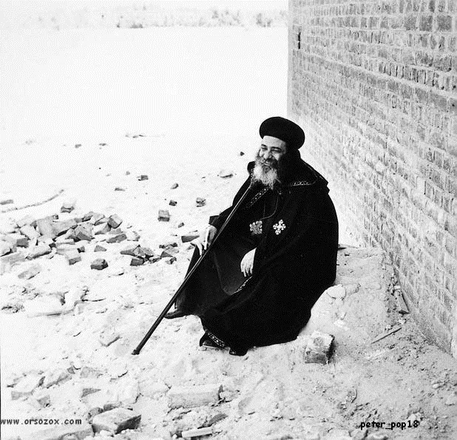

إصدارات مركز مُعلم الأجيال
لحفظ ونشر تُراث قداسة البابا شنوده الثالث
كتب للبابا شنوده الثالث لم تصدر في حياته
1- الخدمة الروحية والخادم الروحي ج4 طبعة ثالثة
2- التجربة والاختبار طبعة ثانية
3- تأملات في صلوات الأجبية طبعة ثانية
4- العذراء الملكة طبعة ثانية
5-كلمات ذهبية جـ1 طبعة ثانية
6- كلمات ذهبية جـ2 طبعة ثانية
7- بعض شخصيات الكتاب جـ2 طبعة ثانية
8- صفات الله جـ1 طبعة ثانية
9- خبرات في الحياة جـ3
10- تأملات في الصوم الكبير طبعة ثانية
11 - تأملات في بعض مزامير الأجبية
12- حياة الرجاء جـ 2 طبعة ثانية
13- مختارات من سير القديسين
14- كلمات ذهبية جـ3 طبعة ثانية
15- روحانيات الخماسين المقدسة
16- الآباء الرسل الأطهار
17- كلمات ذهبية جـ4 طبعة ثانية
18- الشهداء
19- عاملوهم برفق
20- لمحات من فكر قداسة البابا شنوده الثالث عن التعليم
21- دورية معلم الأجيال العدد الأول مارس 2017
22- دورية معلم الأجيال العدد الثاني يونيو 2017
23- دورية معلم الأجيال العدد الثالث سبتمبر 2017
24- دورية معلم الأجيال العدد الرابع ديسمبر 2017
25- موسوعة - كلمات ذهبية (أربعة أجزاء)
26- فلنبدأ بدءًا حسنًا
27- إليكم يا أولادي الجزء الأول
28- هكذا أعزيكم

من ذكريات الشاب نظير جيد قبل عام 1954م، نُشرت في مجلة مدارس الأحد فبراير 1951م.
من الممكن أن تحملك في هذا الطريق إحدى سيارات شركة الملح والصودا إن وجدت. ولكن الوقت بالنسبة إلينا كان ظهرًا، وكان الطريق خاليًا من السيارات تقريبًا.
إذا لم يكن معك أحد يعرف الطريق، فاسأل عنه الأولاد في قرية الهوكارية، أو اسأل رجل يُدعىّ "حسن الجزيري"، وهو يرسل معك من يرشدك لقاء أجرٍ تافه.
كتب نظير جيد هذا المقال من ضمن مجموعة مقالات تحت عنوان "انطلاق الروح" نُشرت في مجلة مدارس الأحد، ثم صدرت في كتاب بنفس الاسم، وأعيد طبعه عدة مرات.

